新桥街道中心幼儿园小三班幼儿一日生活动态记录

**自主来园：**

今日来园人数28人，6人缺勤。8：15前来园的幼儿有：**王钧逸、陈雨航、孙贝牙、高文浩、郁明泽、张砚钧、袁明楷、蒋绍文、赵天羽、欧阳悦、陆忻妍、黄钰洁、丁妤暄、韩文雅、朱明曦、郑雅姝、杨芷若、任伊桐**；8：15-8：20来园的幼儿有：**巢熠阳、陈盼、穆永泽、张睿宸、陈悦**；8：21-8：30来园的幼儿有:**李宇涵、贾清晨、钱宣妤、叶歆雅、朱姝妍**。

**问好：**

进班后能够主动与老师进行互动并问好的幼儿有：**陈雨航、孙贝牙、陈盼、李宇涵、张睿宸、高文浩、赵天羽、郁明泽、袁明楷、张砚钧、蒋绍文、欧阳悦、陆忻妍、黄钰洁、朱明曦、丁妤暄、钱宣妤、贾清晨、郑雅姝、叶歆雅、韩文雅、朱姝妍、杨芷若。**

**签到：**

进班后能够自主签到的幼儿有**王钧逸、陈雨航、陈盼、穆永泽、张睿宸、高文浩、赵天羽、郁明泽、袁明楷、张砚钧、蒋绍文、欧阳悦、陆忻妍、黄钰洁、朱明曦、丁妤暄、钱宣妤、贾清晨、朱姝妍、杨芷若、任伊桐。**

**整理水杯：**

将水杯绳绕在水杯上整理好自己的水杯的幼儿有：**巢熠阳、陈雨航、孙贝牙、陈盼、李宇涵、穆永泽、张睿宸、高文浩、赵天羽、郁明泽、袁明楷、张砚钧、蒋绍文、欧阳悦、陆忻妍、黄钰洁、陈悦、朱明曦、丁妤暄、钱宣妤、贾清晨、郑雅姝、叶歆雅、韩文雅、朱姝妍、杨芷若、任伊桐。**

**佩戴口罩：**

早晨注意安全防护戴口罩的幼儿有：**巢熠阳、陈雨航、陈盼、李宇涵、张睿宸、郁明泽、袁明楷、蒋绍文、欧阳悦、陆忻妍、黄钰洁、朱明曦、丁妤暄、贾清晨、郑雅姝、叶歆雅、韩文雅、杨芷若。**

**早点餐后管理：**

吃完早点的幼儿能够主动及时漱口管理口腔卫生幼儿的有：**巢熠阳、王钧逸、陈雨航、孙贝牙、陈盼、李宇涵、穆永泽、张睿宸、高文浩、赵天羽、郁明泽、袁明楷、张砚钧、蒋绍文、欧阳悦、陆忻妍、黄钰洁、陈悦、朱明曦、丁妤暄、钱宣妤、贾清晨、郑雅姝、叶歆雅、韩文雅、朱姝妍、杨芷若、任伊桐。**

自主倒牛奶的幼儿有**：巢熠阳、王钧逸、陈雨航、孙贝牙、陈盼、李宇涵、穆永泽、张睿宸、高文浩、赵天羽、郁明泽、袁明楷、张砚钧、蒋绍文、欧阳悦、陆忻妍、黄钰洁、陈悦、朱明曦、钱宣妤、贾清晨、郑雅姝、韩文雅、杨芷若、任伊桐。**

吃完早点能够及时打卡的幼儿有：**王钧逸、陈雨航、孙贝牙、陈盼、李宇涵、穆永泽、高文浩、赵天羽、郁明泽、袁明楷、张砚钧、蒋绍文、陆忻妍、黄钰洁、陈悦、朱明曦、钱宣妤、贾清晨、郑雅姝、韩文雅、杨芷若、任伊桐。**

**户外活动情况：**

今天开展自主户外活动，孩子们一起体验玩拍球、骑小车的游戏。在户外活动中积极参与的幼儿有**：巢熠阳、王钧逸、陈雨航、孙贝牙、陈盼、李宇涵、穆永泽、张睿宸、高文浩、赵天羽、郁明泽、袁明楷、张砚钧、蒋绍文、欧阳悦、陆忻妍、黄钰洁、陈悦、朱明曦、丁妤暄、钱宣妤、贾清晨、郑雅姝、叶歆雅、韩文雅、朱姝妍、杨芷若、任伊桐。**

男孩子和女孩子们分组轮流拍球和骑小车，在拍球游戏中有部分幼儿已经掌握了拍球的技巧，再接再厉哦，仍未学会拍球的小朋友需要继续努力。骑小车游戏中孩子们的耐力和平衡力也得到了一定的发展，大家骑得溜溜的，赞赞赞！

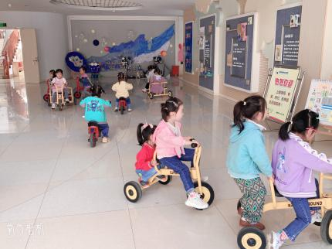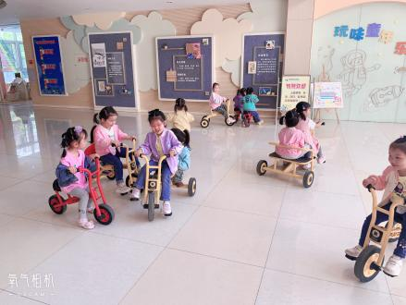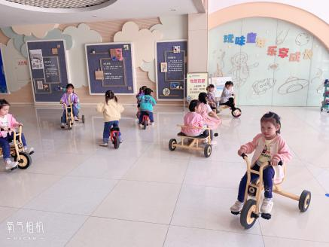

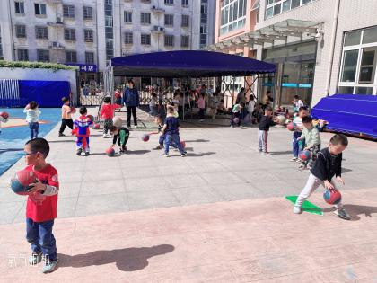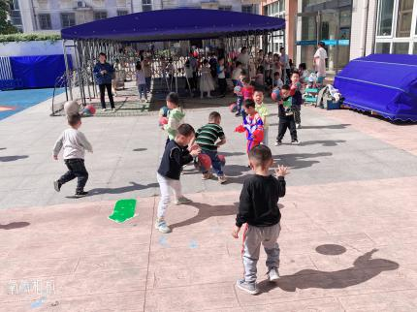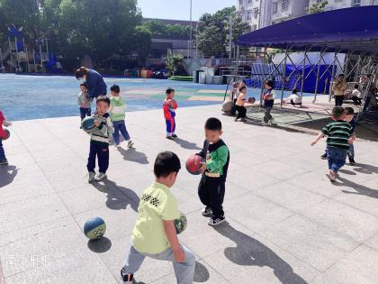

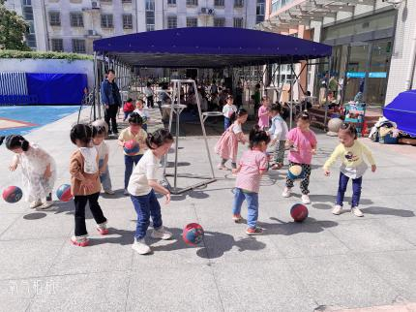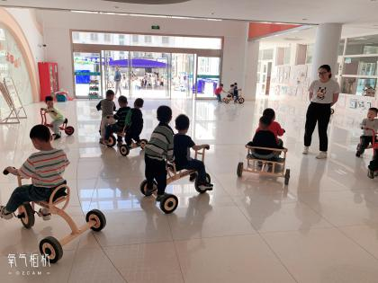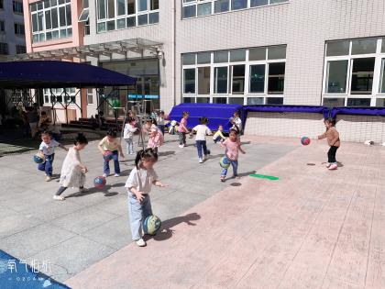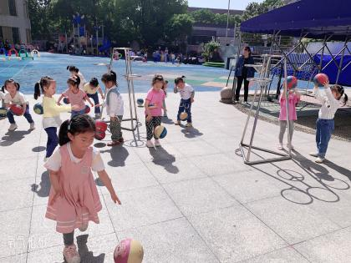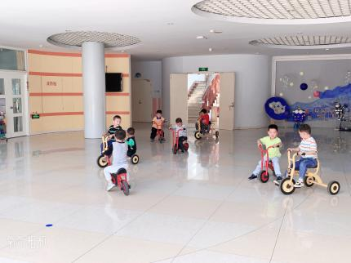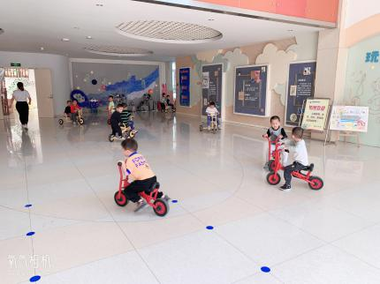

**集体活动情况：**

《综合：我想做...》

小班巧手节将要开展“动手小制作”的活动，本班的材料切入在纸杯纸盘上，孩子们先欣赏了一些用纸杯纸盘制作的小动物，对纸杯动物和纸盘动物有了一个初印象。在活动中，孩子们将自己选择制作的作品，这就需要为自己的作品制定一份计划书，在计划书的制定中，引导孩子能尝试自己有计划地完成自己的想法和构思，并且引导幼儿在记录时能够用绘画的形式绘制自己的所需的材料等。

能够想好自己需要进行的制作作品，知道自己需要哪些材料并且能够尝试自己绘画计划书的幼儿：**巢熠阳、王钧逸、陈雨航、孙贝牙、陈盼、李宇涵、穆永泽、张睿宸、高文浩、赵天羽、郁明泽、袁明楷、张砚钧、蒋绍文、欧阳悦、陆忻妍、黄钰洁、陈悦、朱明曦、丁妤暄、钱宣妤、贾清晨、郑雅姝、叶歆雅、韩文雅、朱姝妍、杨芷若、任伊桐。**

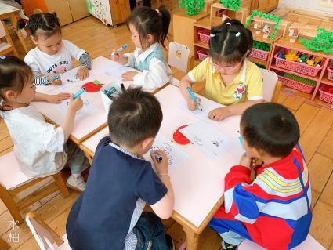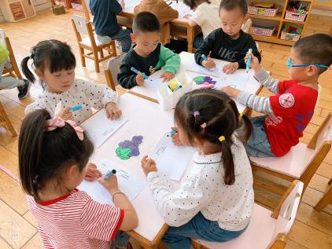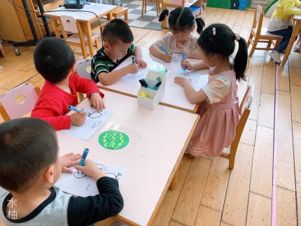

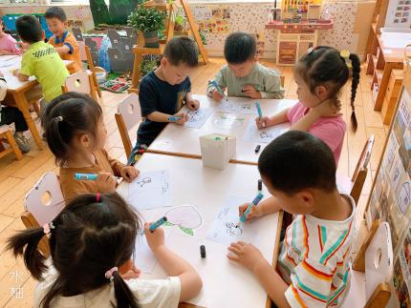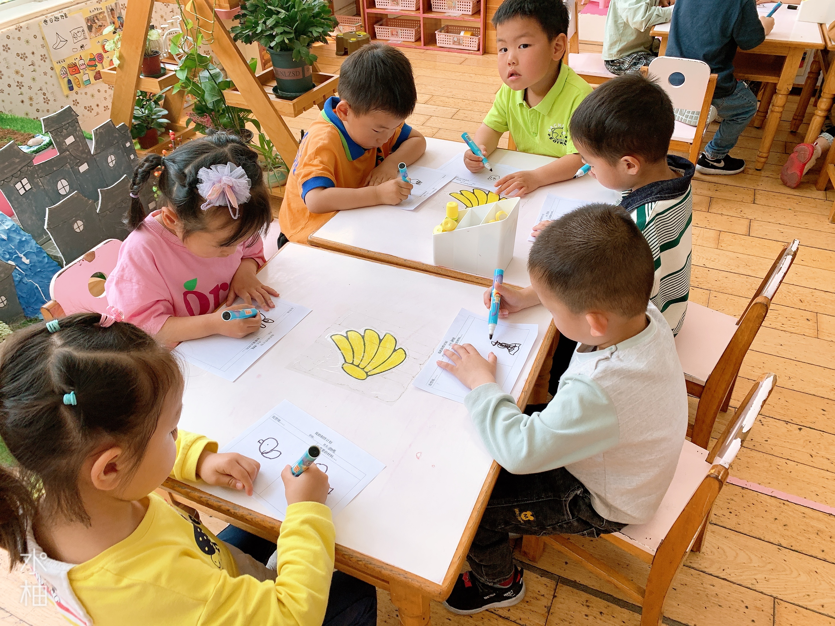

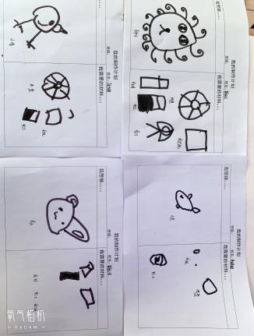

**区域游戏情况：**

今天由于绘制自己的计划书的时长较长，幼儿无法开展区域游戏，所以将区域游戏调整为桌面游戏，苹果组葡萄组和桃子组的小朋友使用雪花片拼插小动物和花朵等，香蕉组和西瓜组的小朋友使用胶粒积木拼搭楼房和滑梯等小型建筑。

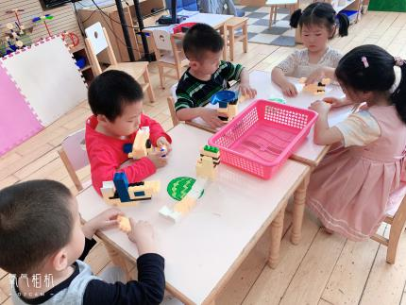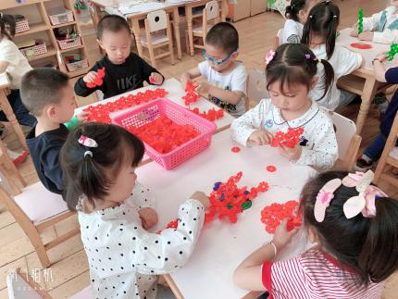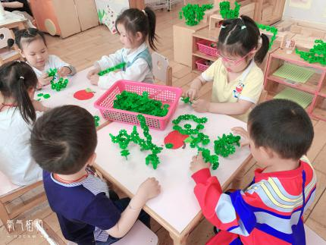

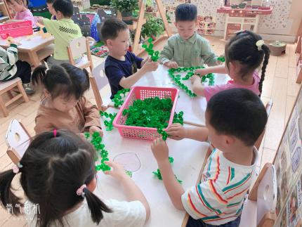

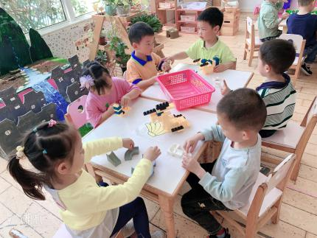

**午餐情况：**今天的午餐是洋葱炒猪肝、西蓝花炒肉丝、苋菜豆瓣汤。餐前孩子们一起倾听《熊大熊二》餐前故事，各小组幼儿有序如厕、洗手、开好大炮，做好餐前准备。洗好手后小朋友拿取一块黄色擦手毛巾放置餐桌旁以备擦手在有序排好队自主端饭菜。所有的幼儿都能两只小手端住碗，并有序的行径。午餐时，随着舒缓柔和的轻音乐，幼儿用正确的姿势午餐小脚放在桌子妈妈下面，身体朝向桌子一手扶碗一手拿勺。安静的进餐，知道一口饭一口菜，举手添汤；餐后自主送碗勺并漱口擦嘴巴。

自主进餐并光盘行动的幼儿有：**巢熠阳、王钧逸、陈雨航、陈盼、李宇涵、穆永泽、赵天羽、郁明泽、袁明楷、张砚钧、唐锦轩、何书泽、蒋绍文、欧阳悦、陆忻妍、黄钰洁、蔡晗熙、朱明曦、丁妤暄、钱宣妤、郑雅姝、贾清晨、韩文雅、朱姝妍、杨芷若、任伊桐。**

剩菜的幼儿有：**孙贝牙。**

进餐速度时间较长的幼儿有：**王钧逸、黄钰洁、孙贝牙、钱宣妤、陈悦、杨芷若、朱姝妍、郑雅姝。**

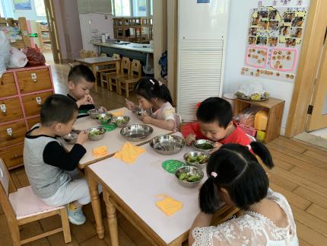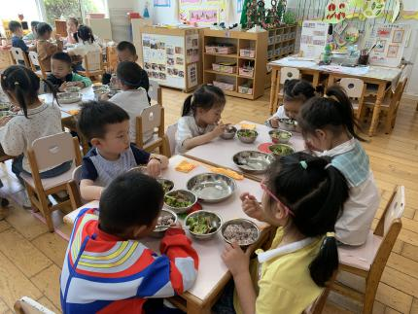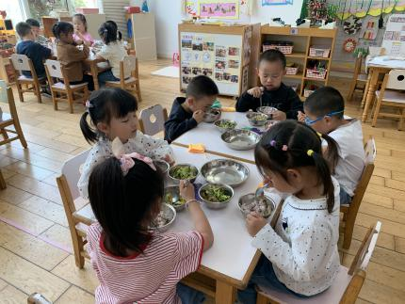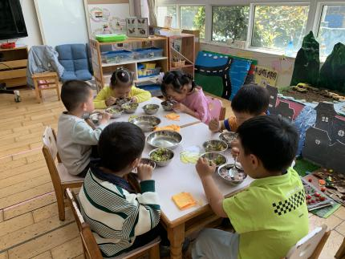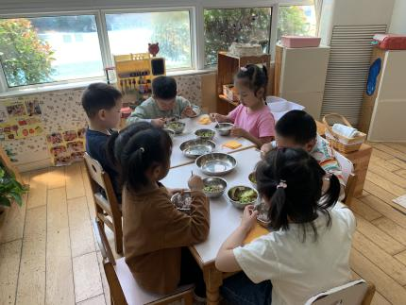

**午睡情况：**

散步后孩子们主动塞好小椅子自主如厕，进入午睡室后主动将鞋子摆整齐，放在指定的位置。今天有26位幼儿听完睡前故事在12点30分左右进入睡眠的状态分别是：**王钧逸、陈雨航、孙贝牙、陈盼、李宇涵、穆永泽、张睿宸、高文浩、赵天羽、郁明泽、袁明楷、张砚钧、欧阳悦、陆忻妍、黄钰洁、陈悦、朱明曦、丁妤暄、钱宣妤、贾清晨、郑雅姝、叶歆雅、韩文雅、朱姝妍、杨芷若、任伊桐。**

陪伴入睡：**蒋绍文。**

睡前能自主盖被子的幼儿有：**巢熠阳、王钧逸、陈雨航、孙贝牙、陈盼、李宇涵、穆永泽、张睿宸、高文浩、赵天羽、郁明泽、袁明楷、张砚钧、蒋绍文、欧阳悦、陆忻妍、黄钰洁、陈悦、朱明曦、丁妤暄、钱宣妤、贾清晨、郑雅姝、叶歆雅、韩文雅、朱姝妍、杨芷若、任伊桐。**

睡前能自主叠裤子的幼儿有：**巢熠阳、陈雨航、穆永泽、张睿宸、高文浩、袁明楷、蒋绍文、欧阳悦、陆忻妍、黄钰洁、陈悦、朱明曦、丁妤暄、钱宣妤、郑雅姝、叶歆雅、韩文雅、朱姝妍、杨芷若。**

**老师的话**：

本周我们会开展半日活动：《纸杯纸盘小制作》，今天孩子们绘画了计划书《我想做》，请家长们从旁辅助孩子们尝试制作一下以备周四幼儿在园能独立制作小制作。